Делюсь с Вами одной из своих методик.
Называю это «Генетическим ценовым каналом» Она реализована в моей программе Gazovik.

Суть такова.
- Выбираем экстремум и принимаем его за отправную точку.
- Используем все четыре цены свечи (O, H, L, C) считаем простую статистику (среднее и СКО).
- То же самое проделываем с последующими свечками (т.е. у нас постоянно увеличивается количество усредняемых данных). Мы являемся при этом свидетелями развития рыночной динамики. Средняя изображена коричневой линией.
- Откладываем +- СКО от средней (красные линии) и границы 2СКО (фиолетовые линии) Можно также пользоваться 3 и 4 СКО, но это в редчайших случаях. Там я расставляю экстремистские ловушки.
- Правила использования стандартны для каналов: пересечение снизу вверх нижней линии и закрытие выше ее – сигнал на покупку, противоположные действия при пересечении и закрытии ниже верхней линии.
- При сильных подвижках надо рассматривать в качестве сигнальной линии +-СКО по аналогии с обычным использованием скользящих.
- На будущее не забываем о ценах, при которых формировались сигналы.

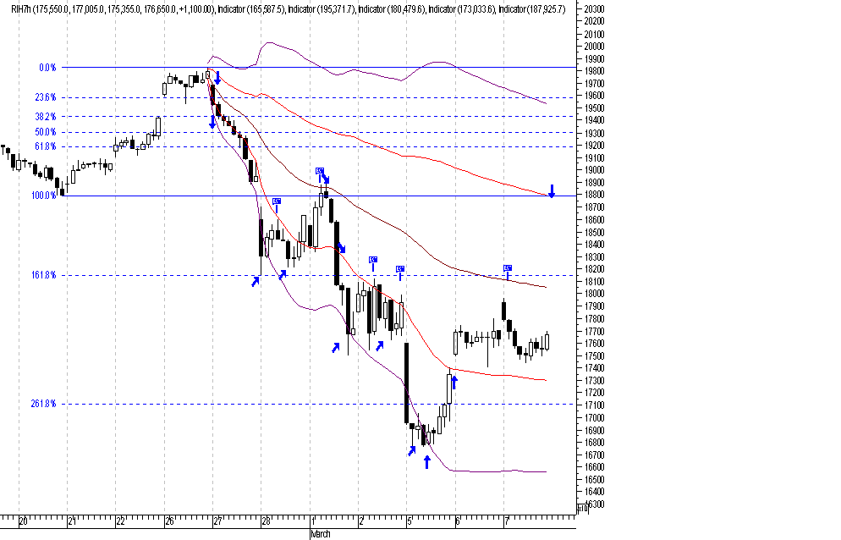
Генезис мартовского фьючерса на индекс RI7H

А вот на основании каких выкладок я убрался из лонгов по Рае. 26 февраля
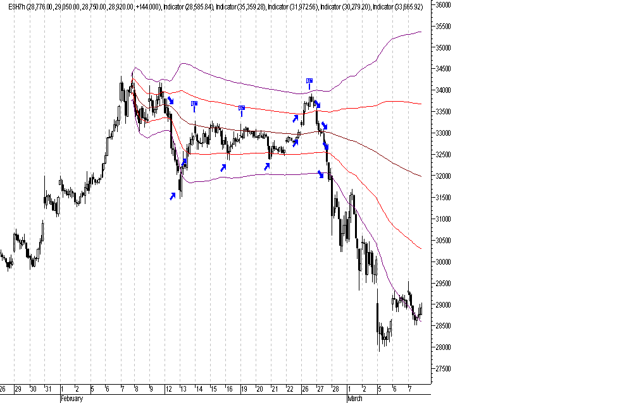
Интересно также посмотреть, как взаимодействуют два семейства каналов
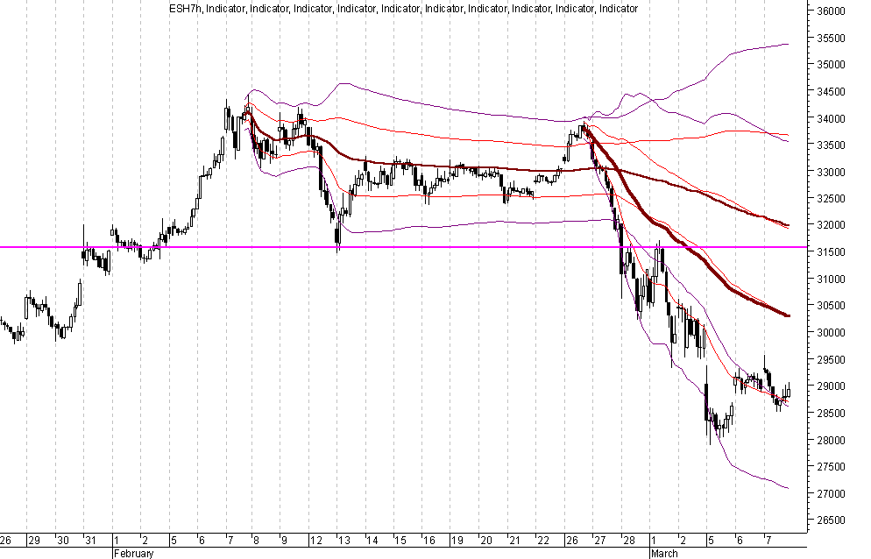
Тот факт, что 1-го марта цена при отскоке не коснулась ближайшей средней и 1-ой нижней границы предыдущего «февральского» канала свидетельствовало о слабости данного инструмента. (Индес это выполнил! Но там была интрига в Сбере).

